|  |  |
| --- | --- |
| PROCESSO | Ponto de Pauta da 88ª. Reunião Ordinária da CPP-CAU/BR |
| INTERESSADO | CPP-CAU/BR |
| ASSUNTO | MEDIDAS DE APOIO AO SEMINÁRIO VIRTUAL DE HABITAÇÃO DE INTERESSE SOCIAL E EMPREENDEDORISMO DE IMPACTO, REALIZADO NO DIA 21 DE AGOSTO DE 2020, DIA NACIONAL DA HABITAÇÃO, PELA ARTEMÍSIA E PARCEIROS, ONDE O CAU/BR FAZ PARTE. |

DELIBERAÇÃO N°019/2020 – CPP-CAU/BR

A COMISSÃO DE POLÍTICA PROFISSIONAL – CPP-CAU/BR, reunida ordinariamente, por meio de videoconferência, no dia 12 de agosto de 2020, no uso das competências que lhe conferem no artigo 163 do Regimento Interno do CAU/BR, após análise do assunto em epígrafe, e

Considerando o art. 104 do Regimento Interno do CAU/BR, no Inciso IV – propor, apreciar e deliberar sobre diretrizes para implementação e difusão de ações visando à valorização profissional;

Considerando o art. 104 do Regimento Interno do CAU/BR, no Inciso V – propor, apreciar e deliberar sobre ações articuladas de política profissional entre os CAU/UF e o CAU/BR;

Considerando o art. 104 do Regimento Interno do CAU/BR, no Inciso VIII – propor, apreciar e deliberar sobre critérios de uniformização de ações e procedimentos voltados à Assistência Técnica para Habitação de Interesse Social - ATHIS;

Considerando o art. 104 do Regimento Interno do CAU/BR, no Inciso IX – apreciar e deliberar sobre propostas de concessão de apoio institucional a atividades de Assistência Técnica para Habitação de Interesse Social-ATHIS, conforme as diretrizes do Planejamento Estratégico do CAU;

Considerando que o tema “Habitação de Interesse Social e Empreendedorismo de Impacto” faz parte da estratégia de pugnar a Arquitetura e Urbanismo para todos; e

Considerando a parceria entre o CAU/BR e a Artemísia, estabelecida desde 2018 por meio da CPP-CAU/BR, em disseminar a Assistência Técnica em Habitação de Interesse Social por meio de suas ações.

**DELIBEROU:**

1 **–** Apoiar o **“Seminário de Habitação de Interesse Social e Empreendedorismo de Impacto”** que será realizado no dia 21 de agosto de 2020, por videoconferência, das 9:00h às 18:00h, com a participação especial dos conselheiros federais do CAU/BR, Patrícia Luz e Guivaldo Baptista, coordenadores das comissões de Exercício Profissional e Ética e Disciplina do CAU/BR, respectivamente;

2 – Solicitar à presidência do CAU/BR a divulgação do evento nas redes sociais do conselho, conforme programação abaixo:

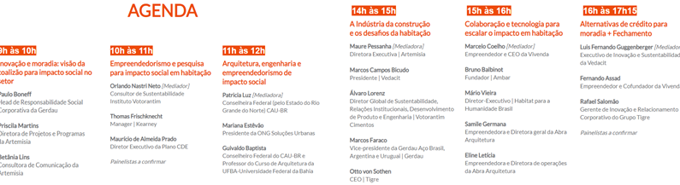

3 – Solicitar a convocação dos membros e assessoria da CPP-CAU/BR para participação no referido evento e, por meio de ofício, convidar conselheiros federais, presidentes e conselheiros estaduais do Sistema CAU para que interajam no evento de comemoração do Dia Nacional da Habitação; e

4 - Encaminhar esta deliberação para publicação no sítio eletrônico do CAU/BR.

Brasília, 12 de agosto de 2020.

Considerando a autorização do Conselho Diretor, a necessidade de ações cautelosas em defesa da saúde dos membros do Plenário, convidados e colaboradores do Conselho e a implantação de reuniões deliberativas virtuais, **atesto a veracidade e a autenticidade das informações prestadas.**

**DANIELA DEMARTINI**

Secretária-Geral da Mesa do CAU/BR

**88ª REUNIÃO DA CPP-CAU/BR**

Videoconferência

**Folha de Votação**

|  |  |  |  |  |  |  |
| --- | --- | --- | --- | --- | --- | --- |
| **UF** | **Função** | **Conselheiro** | **Votação** | | | |
| **Sim** | **Não** | **Abst** | **Ausên** |
| AL | Coordenadora | Josemée Gomes de Lima | X |  |  |  |
| MA | Coordenador-adjunto | Emerson do Nascimento Fraga | X |  |  |  |
| MG | Membro | Eduardo Fajardo Soares | X |  |  |  |
|  |  |  |  |  |  |  |
| **Histórico da votação:**  **88ª REUNIÃO DA CPP-CAU/BR**  **Data:** 12/08/2020  **Matéria em votação:** MEDIDAS DE APOIO AO SEMINÁRIO VIRTUAL DE HABITAÇÃO DE INTERESSE SOCIAL E EMPREENDEDORISMO DE IMPACTO, REALIZADO NO DIA 21 DE AGOSTO DE 2020, DIA NACIONAL DA HABITAÇÃO, PELA ARTEMÍSIA E PARCEIROS, ONDE O CAU/BR FAZ PARTE.  **Resultado da votação: Sim** (03) **Não** (0) **Abstenções** (0) **Ausências** (0) **Total** (03)  **Ocorrências**:  **Secretário: Jorge Moura Condutor dos trabalhos (**Coordenadora**):** Josemée Lima | | | | | | |